HOSPITAL GENERAL UNIVERSITARIO DE ALICANTE.

SERVICIO DE PARITORIO.

SEMANA MUNDIAL DE LA LACTANCIA MATERNA.

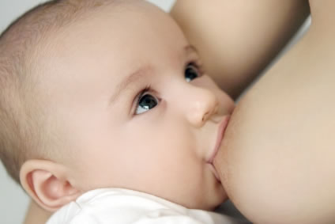

“El pecho no tiene horario ni fecha en el calendario”

3 de Octubre 2014 de 10:00 a 13: 30 hrs.
Explanada exterior del Hospital General de Alicante.
Organiza: Matronas del Hospital General Universitario de Alicante y grupo de madres de Lactaalicante.

Colaboran: Dirección de Enfermería del Departamento de Salud de Alicante, HGUA.

Taller dirigido a la población gestante y madres, así como al resto de visitantes.

Programa de mañana.

HORARIO: 10:00-13:30h.

TALLER: “El pecho no tiene horario ni fecha en el calendario”.

ORGANIZAN: Matronas del HGUA y grupo de Lactaalicante.

COLABORAN: Medela y Avent.

LUGAR: Se desarrollará en una carpa situada en el la explanada
exterior del Hospital.

ACTIVIDADES A DESARROLLAR:

- ¿Qué son y cómo usar los portabebés ergonómicos?
- Grupos de apoyo: de madre a madre.
- Promoción y técnica de Lactancia materna.

